ΘΕΜΑ Α
Α1. δ
Α2. γ
Α3. γ
Α4. β
Α5. α)Σ β)Λ γ)Σ δ)Σ ε)Λ

ΘΕΜΑ Β
Β1.
Σωστή απάντηση: ii
Η φάση είναι της μορφής: $φ=2π(ft-\frac{x}{λ})$ (1)
Από σύγκριση με ${φ }_{1}= 2π({10}^{15} t - \frac{{10}^{7}x}{3})$ (S.I.) έχουμε ότι: $f_{1} = {10}^{15} Hz$ και $λ_{1max} = 3∙{10}^{-7} m$
Από τη θεμελιώδη εξίσωση της κυματικής ξέρουμε ότι $c = λf$, και είναι σταθερή η ταχύτητα.
Άρα: $λ_{1max}∙{ f}_{1} = λ_{2max}∙{ f}_{2}$ (2)
Επιπλέον από το νόμο Wien ξέρουμε ότι:
$$λ_{1max} ∙ T_{1} = λ_{2max} ∙ T_{2} => λ_{2max} = \frac{λ_{1max}}{2} \left(T_{2}=2T_{1}\right)=> λ_{2max}= \frac{3∙{10}^{-7}}{2}m$$

(2) $=> λ_{2max} = \frac{λ_{1max}}{2} και f_{2} = 2f_{1} => f_{2} = 2 ∙ {10}^{15} Hz$
Με αντικατάσταση στη (1): $φ_{2} = 2π(2∙{10}^{15} t - \frac{2∙{10}^{7}x}{3})$ (S.I.)

Β2.
Σωστή απάντηση: i
Πείραμα 1
$K_{1}=\frac{hc}{λ_{1}}-φ$ (1)
$L_{1}=mv_{1}R_{1}$ (2)
$R_{1}=\frac{mv_{1}}{B\left|q\right|}$ (3)
Πείραμα 2
$K_{2}=\frac{hc}{λ_{2}}-φ=\frac{hc}{\frac{λ_{1}}{2}}-φ=\frac{2hc}{λ_{1}}-φ$ (4)
$L_{2}=mv_{2}R_{2}$ (5)
$R_{2}=\frac{mv_{2}}{B\left|q\right|}$ (6)

$\frac{(3)}{(6)}=>\frac{R_{1}}{R_{2}}=\frac{v_{1}}{v_{2}}$ (7)
$\left(2\right),\left(5\right),\left(L_{2}=5L_{1}\right)=> v_{2}R_{2}=5v_{1}R_{1}=>\frac{v_{2}}{v_{1}}=5\frac{R_{1}}{R_{2}}$ (8)
$\left(7\right),\left(8\right)=>v_{2}^{2}=5v_{1}^{2}$ (9)
Για τις κινητικές ενέργειες:
$Κ_{1}=\frac{1}{2}mv_{1}^{2}$ (10)
$$Κ_{2}=\frac{1}{2}mv_{2}^{2}=\frac{1}{2}m{5v}_{1}^{2}=5Κ_{1}$$
Αντικαθιστώντας τις (4) και (1) στην παραπάνω:
$$5\left(\frac{hc}{λ_{1}}-φ\right)=\frac{2hc}{λ_{1}}-φ=>\frac{6250}{375}-5φ=\frac{2500}{375}-φ=>4φ=\frac{6250-2500}{375}$$
$$=>φ=2,5eV$$

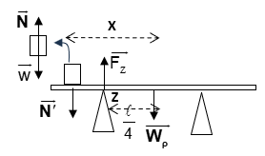
Β3
α) Σωστή απάντηση: ii
Ονομάζουμε x την απόσταση που έχει κάνει το Σ τη στιγμή που χάνει επαφή με το στήριγμα Λ. Στο σώμα Σ ασκούνται το βάρος και η αντίδραση από τη ράβδου .
Ισχύει:
Εκείνη τη στιγμή η ράβδος δέχεται τη δύναμη από το σώμα Σ, το βάρος της και τη δύναμη από το στήριγμα Ζ. Η ράβδος ισορροπεί οριακά ,οπότε ισχύει:
Β3
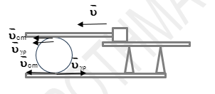
β) Σωστή απάντηση: i
Η ταχύτητα του σώματος Σ είναι ίδια με την ταχύτητα της ράβδου.
Ο δίσκος εκτελεί κύλιση χωρίς ολίσθηση, οπότε ισχύει :
Η ταχύτητα του ανώτερου σημείου του δίσκου είναι ίση με :
Η ταχύτητα του ανώτερου σημείου είναι ίδια με αυτής της ράβδου οπότε:
ΘΕΜΑ Γ
Γ1.
Το υλικό σημείο διέρχεται 60 φορές το λεπτό από τη θέση ισορροπίας του άρα σε ένα λεπτό εκτελεί 30 ταλαντώσεις. Η συχνότητα του είναι $f=\frac{N}{60}=0,5Hz$ και έχει περίοδο Τ=2s.
Σχεδιάζουμε ένα στιγμιότυπο στο οποίο το σημείο Ο βρίσκεται στην ακραία αρνητική απομάκρυνση και το σημείο Δ στη μέγιστη θετική ενώ ενδιάμεσα υπάρχουν δύο όρη
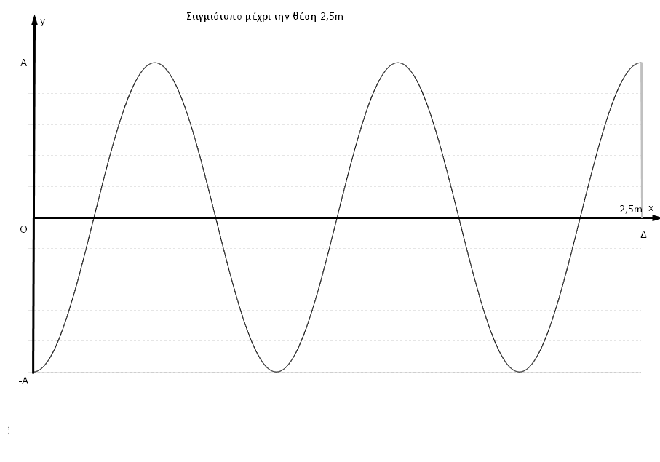

παρατηρούμε ότι: $\frac{10λ}{4}=x_{Δ}⇒\frac{10λ}{4}=2,5⇒λ=1m$
Η ταχύτητα του κύματος είναι $υ=\frac{λ}{Τ}⇒υ=0,5 m/s$
Για να φτάσει το κύμα στο σημείο Δ χρειάζεται χρόνο $Δt=\frac{Δx}{υ}=5s$
Το σημείο O εκτελεί $Ν_{1}=\frac{Δt}{T}=2,5$ ταλαντώσεις και διανύει διάστημα $S=N_{1}⋅4A=2m⇒A=0,2m$

Γ2.
Θεωρία σχολικό βιβλίο, τεύχος Γ’, σελίδα 46
Γ3.

Η εξίσωση της ταχύτητας του σημείου Δ είναι
$$υ_{Δ}=ωΑσυν2π\left(\frac{t}{T}-\frac{x_{Δ}}{λ}\right)γιαt≥\frac{x_{Δ}}{υ}⇒υ=0,2πσυν2π\left(\frac{t}{2}-2,5\right)(S.I) για t≥5s$$

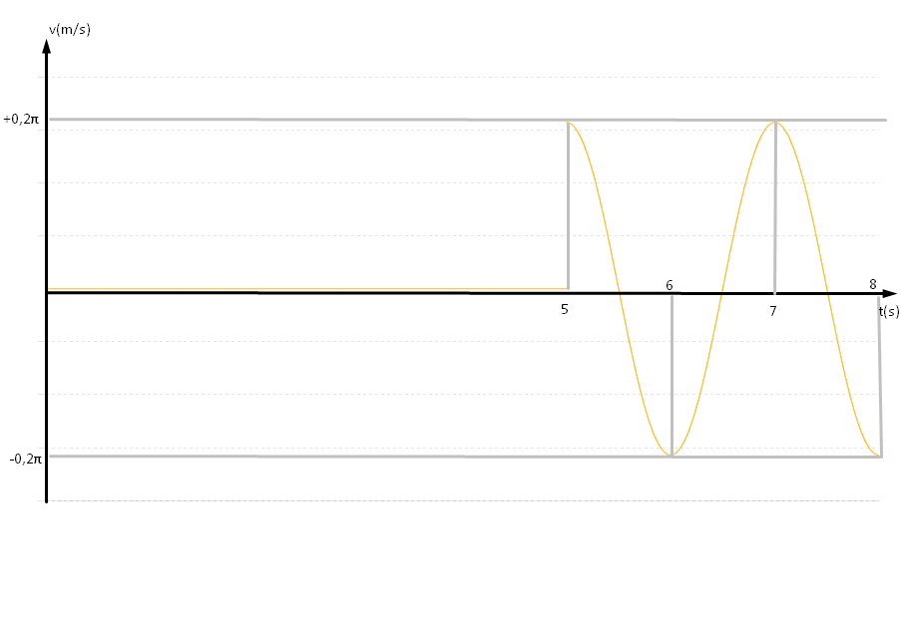

Γ4.
Μεταβάλλουμε τη συχνότητα της πηγής και η απόσταση ΟΔ γίνεται ίση με ένα μήκος κύματος. Η Νέα συχνότητα είναι:$f^{'}=\frac{υ}{λ^{'}}=0,2 Hz$
Η μεταβολή της συχνότητας είναι $Δf=f^{'}-f=-0,3 Hz$
Άρα η μείωση της συχνότητας της πηγής είναι 0,3 Hz.

ΘΕΜΑ Δ
Δ1.
α) Τα δύο σώματα ξεκινούν την κοινή τους ταλάντωση από την ακραία θέση .
Για την ράβδο είναι Σf =- D_{P}∙x ⇒ F_{Σ}=- D_{P}∙x (όπου F_{Σ} η δύναμη που ασκεί το σώμα στον αγωγό)
οπότε όταν x=0 στη Θ.Ι. αλλά και φυσικό μήκος είναι F_{Σ}=0 οπότε χάνεται η επαφή στη θέση φυσικού μήκους.
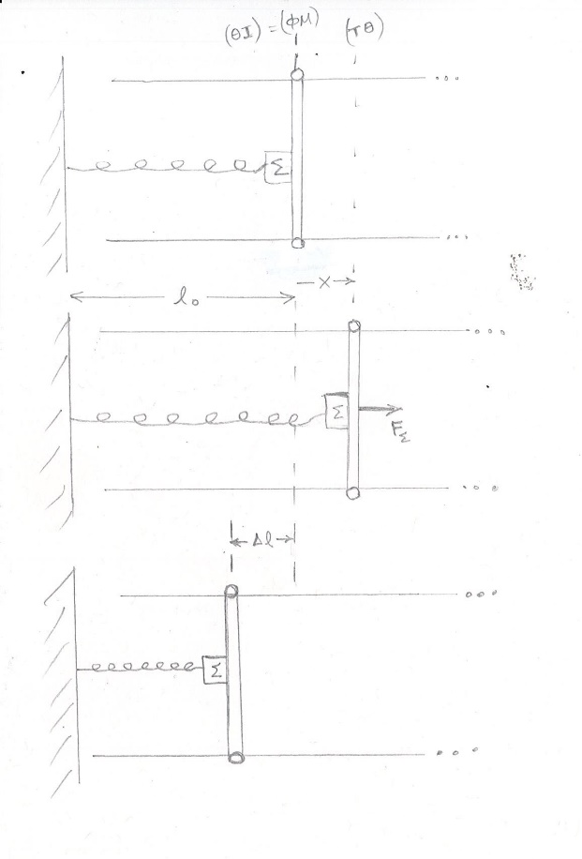
β) Το πλάτος της κοινής τους ταλάντωσης είναι Α=Δl=0,4m
και D=m_{ολ}∙ω²⇒ ω=$\sqrt{\frac{D}{m_{ολ}}}$ ⇒ ω=$\sqrt{\frac{Κ}{m+Mp}}$ ⇒ ω=$\sqrt{\frac{10}{0,4+1,2}}$ ⇒ ω=2,5 rad/s
Η ταχύτητα που έχει το σύστημα των δύο σωμάτων όταν περνά από τη Θ.Ι. (ΦΜ) είναι η μέγιστη και είναι υ_{max}=ω∙Α
υ_{max}=2,5∙0,4 ⇒ υ_{max}= 1 m/s
Όταν χάνεται η επαφή , το κάθε σώμα ξεκινάει τη δική του κίνηση με αρχική ταχύτητα την υ=1m/s
To m ξεκινάει την ταλάντωση του με υ_{max}=1m/s και ω’=$\sqrt{\frac{Κ}{m}}$ ⇒ω’=$\sqrt{\frac{10}{0,4}}$ ⇒ω’=5 rad/s
Οπότε υ_{max} =Α’∙ω’⇒ Α’=$\frac{υ_{max}}{ω^{'}}$ ⇒ Α’=0,2 m το πλάτος της ταλάντωσης του m .

Δ2.
Ο αγωγός που κινείται και οι ακίνητοι αγωγοί σχηματίζουν ένα κλειστό πλαίσιο σχήματος ορθογωνίου παραλληλογράμμου με αυξανόμενο εμβαδόν Α.
Σύμφωνα με το νόμο Faraday θα αναπτυχθεί ΗΕΔ από επαγωγή
Ε_{επ}=$\frac{ΔΦ}{Δt}$ =$\frac{Δ(ΒΑ)}{Δt}$ =$\frac{ΒΔΑ}{Δt}$ = $\frac{BlΔx}{Δt}$ ⇒ Ε_{επ}=Βυl
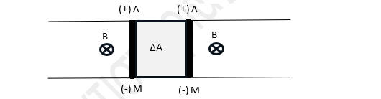
Για την πολικότητα :
Τα ελεύθερα ηλεκτρόνια που βρίσκονται στον αγωγό δέχονται δύναμη Lorentz προς το Μ
Οπότε στο Μ εμφανίζεται συσσώρευση αρνητικού φορτίου και το Λ αποκτά θετικό φορτίο.
Δ3.
Από (3) ως (4) εκτελεί ο αγωγός ευθύγραμμη ομαλά επιταχυνόμενη κίνηση με υ₀=1 m/s με την επίδραση της σταθερής F.
Είναι ΣF=M_{p} ∙α ⇒ F= M_{p} ∙α ⇒ α=$\frac{F}{M_{P}}$ ⇒ α=2,5 m/s²
και η ταχύτητα που αποκτά τη στιγμή t₂ είναι υ=υ₀+α Δt ⇒ υ=1+2,5∙2 ⇒ υ=6m/s
Δ4.
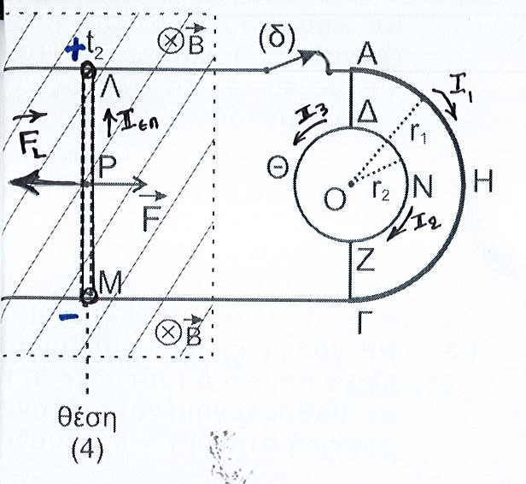
Α) Τη στιγμή που κλείνει ο διακόπτης, ο αγωγός έχει υ =6m/s
Άρα η τάση στα άκρα του είναι Ε_{επ}= Βul ⇒ Ε_{επ}=6V
Το ρεύμα εκείνη τη στιγμή έχει ένταση Ι_{επ}=$\frac{Ε_{επ}}{R_{ολ}}$
Όμως η ολική αντίσταση του κυκλώματος αποτελείται από την R₁ και τα 2 τμήματα που χωρίζεται ο κυκλικός αγωγός ώστε όλα αυτά να είναι παράλληλα άρα $\frac{1}{R_{ολ}}$ = $\frac{1}{R_{ΔθΖ}}$ + $\frac{1}{R_{ΔΝΖ}}$ +$\frac{1}{R_{1}}$
Όμως $R_{ΔθΖ}=R_{ΔΝΖ}$=$\frac{R_{2}}{2}$ γιατί ο κυκλικός αγωγός έχει σταθερή διατομή οπότε η αντίσταση του κάθε τμήματος είναι ανάλογη του μήκους (από R=p$\frac{l }{s}$)
Άρα $\frac{1}{R_{ολ}}$ =$\frac{1}{\frac{R_{2}}{2}}$ +$\frac{1}{\frac{R_{2}}{2}}$ +$\frac{1}{R_{1}}$ ⇒ $R_{ολ}=2 Ω$
Άρα Ι_{επ}= $\frac{Ε_{επ}}{R_{ολ }}$ ⇒ Ι_{επ}= $\frac{6}{2}$ ⇒ Ι_{επ}= 3A
Ο ρευματοφόρος πλέον αγωγός δέχεται δύναμη Laplace από το Ο.Μ.Π. που έχει φορά προς τα αριστερά από τον κανόνα των τριών δακτύλων του δεξιού χεριού .
Είναι F_{L}=B$∙$ I_{επ}∙ l ⇒ F_{L}= 3N
Όμως ΣF=F-F_{L}⇒ ΣF=3-3 ⇒ ΣF=0
άρα ο αγωγός εκτελεί ΕΟΚ
β) Οι τρεις αντιστάσεις R₁ , $R_{ΔΝΖ}$ και $R_{ΔθΖ}$ έχουν κοινά άκρα τα άκρα του αγωγού οπότε
Ε_{επ}= V_{ΛΜ}=V₁=V₂=V₃=6V
Όπου V₁=V_{ΑΗΓ}, V₂=V_{ΔΝΖ}, V₃=V_{ΔΘΖ},
Άρα Ι₁=$\frac{V_{1}}{R_{1}}$ ⇒ Ι₁=$\frac{6}{10}$ ⇒Ι₁=0,6A
Ι₂=$\frac{V_{2}}{\frac{R_{2}}{2}}$ ⇒ Ι₂= 1,2 A
Ι₃=$\frac{V_{3}}{\frac{R_{2}}{2}}$ ⇒ Ι₃= 1,2 A
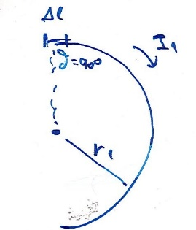
Δ5.
α) Είναι ΔΒ =$\frac{μ_{0}}{4π}$ $\frac{Ι_{1}Δl}{r_{1}^{2}}$ ημθ $\begin{matrix}θ={90}^{0} \\ ⇒ \\ ημ90=1\end{matrix}$ ΔΒ=$\frac{μ_{0}}{4π}\frac{Ι_{1}Δl}{r_{1}^{2}}$
Οπότε για όλο το Β₁= ΔΒ₁+ΔΒ₂+.....
Β₁ =$\frac{μ_{0}}{4π}\frac{Ι_{1}}{r_{1}^{2}}$ (Δl1+ Δl2+…..)
Β₁ =$\frac{μ_{0}}{4π}\frac{Ι_{1}}{r_{1}^{2}}$ ∙πr
Β₁ =$\frac{μ_{0}}{4π}\frac{πΙ_{1}}{r_{1}^{}}$ ⇒ Β₁ =1,2π ∙10⁻⁷ Τ
Προς τα μέσα από τον κανόνα του δεξιού χεριού.
β) Στα δύο τμήματα του κυκλικού αγωγού υπάρχουν ρεύματα με ίσες εντάσεις αλλά αντίθετης φοράς.
Άρα από τον προηγούμενο τύπο , τα μέτρα τους είναι Β_{ΔΝΖ}=Β_{ΔΘΖ}=$\frac{μ_{0}}{4π}\frac{πΙ}{r_{2}^{}}$ Όπου Ι=Ι₂=Ι₃=1,2^{Α}
Οπότε και τα δύο αυτά Β έχουν αντίθετες φορές , το πρώτο το δεύτερο
Άρα $\vec{Β}$_{ολ}=$\vec{Β}$₁ +$\vec{Β}$_{ΔΝΖ}+$\vec{Β}$_{ΔΘΖ} ⇒ Β_{ολ}=Β₁=1,2π∙10⁻⁷Τ προς τα μέσα.

Επιμέλεια:
Χατζημιχαήλ Μαρίνα, Θιθίζογλου Πόπη, Κορίτσογλου Παναγιώτης, Τραμπάκος Εμμανουήλ, Μανούκα Δήμητρα, Πίσχινας Παναγιώτης, Λαζαρίδης Κωνσταντίνος, Γκίτρα Άρτεμις
και τα κέντρα ΔΙΑΚΡΟΤΗΜΑ: Πειραιάς, Κερατσίνι Ταμπούρια, Κερατσίνι Αμφιάλη, Νίκαια, Διαδικτυακό, Παγκράτι Κέντρο, Μοσχάτο, Περιστέρι Κέντρο

